|  |  |  |  |  |  |  |  |  |  |  |
| --- | --- | --- | --- | --- | --- | --- | --- | --- | --- | --- |
| |  |  |  | | --- | --- | --- | |  |  |  | | МИНОБРНАУКИ РОССИИ | | | | Федеральное государственное бюджетное образовательное учреждение  высшего образования  **«МИРЭА** – **Российский технологический университет»**  **РТУ МИРЭА** | | | | |
| Институт информационных технологий (ИТ) | |
| Кафедра прикладной математики | |

|  |  |
| --- | --- |
| **ОТЧЁТ ПО ПРАКТИЧЕСКОЙ РАБОТЕ № 5** | |
| **по дисциплине «Большие данные»** | |
|  | |
| Выполнил студент группы КМБО-03-22 | Лыков Д.С. |
| Проверил ассистент кафедры ПМ ИИТ | Высоцкая А.А. |

Москва 2024

**Задание 1.**

Создайте подключение к базе данных diy_transactions.

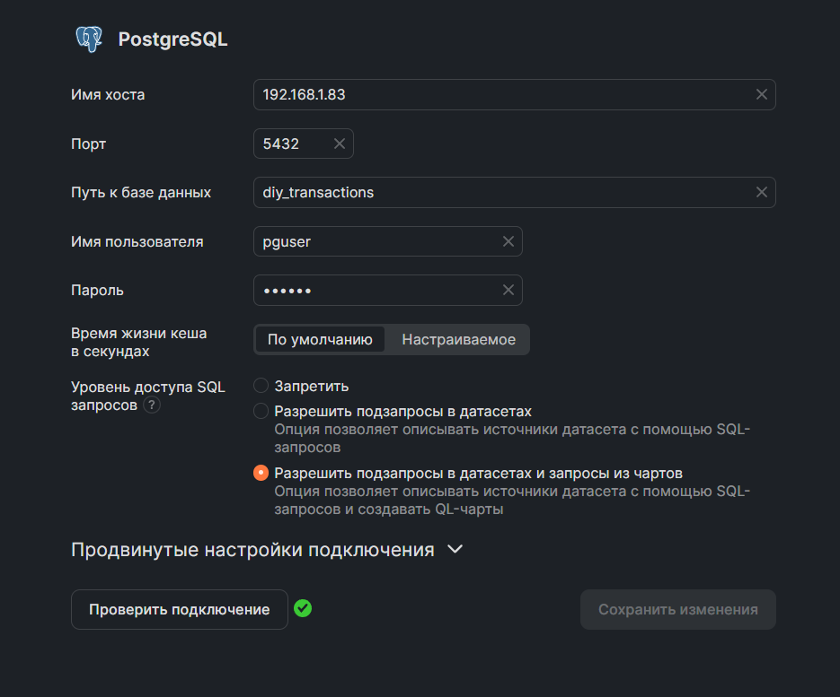

**Задание 2.**

Создайте датасет на основе OLAP таблицы details.

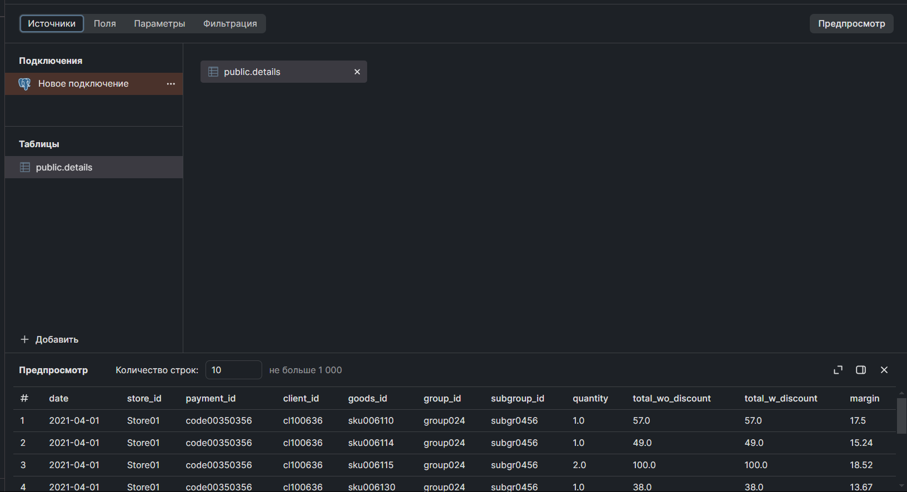

**Задание 3.**

Создайте чарт индикатора, содержащий общее число клиентов магазина **(1 балл).**

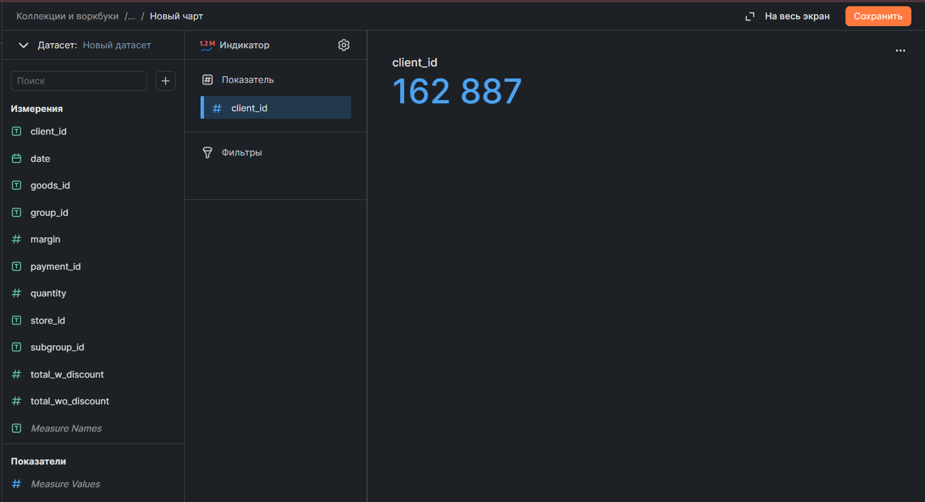

**Задание 4.**

Создайте чарт индикатора, содержащего количество одновизитников (клиентов, которые покупали товары в магазине всего единожды) **(1 балл)**.

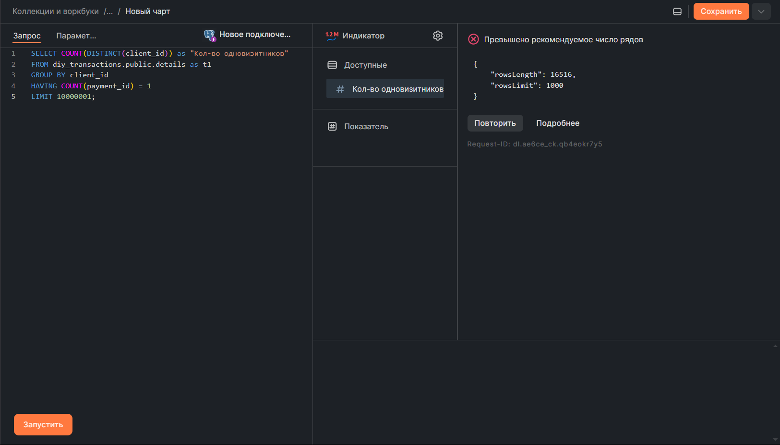

**Задание 5.**

Создайте линейный чарт, содержащий график прибыли от времени **(1 балл)**.

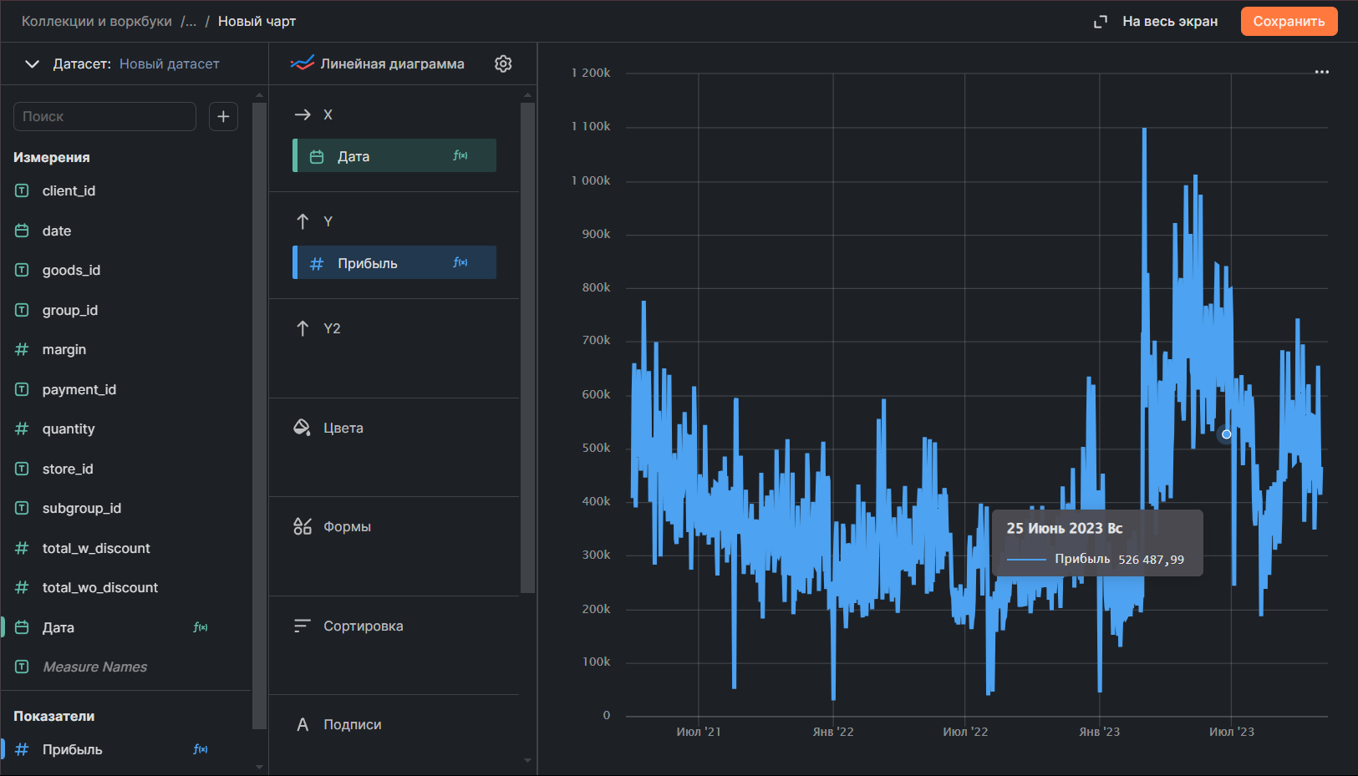

**Задание 6.**

Создайте столбчатую диаграмму количества чеков в зависимости от количества товаров в чеке **(2 балла)**.

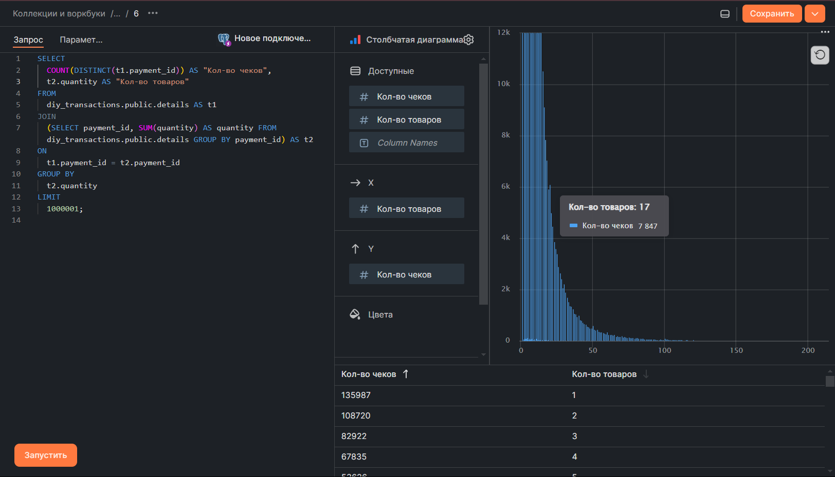

**Задание 7.**

Создайте ещё 4 различных видов чартов для заданного набора данных (**1 балл** за каждую визуализацию), с помощью текста к графикам объяснить смысл построенной визуализации.

* Чистая прибыль по месяцам (за май больше всего).

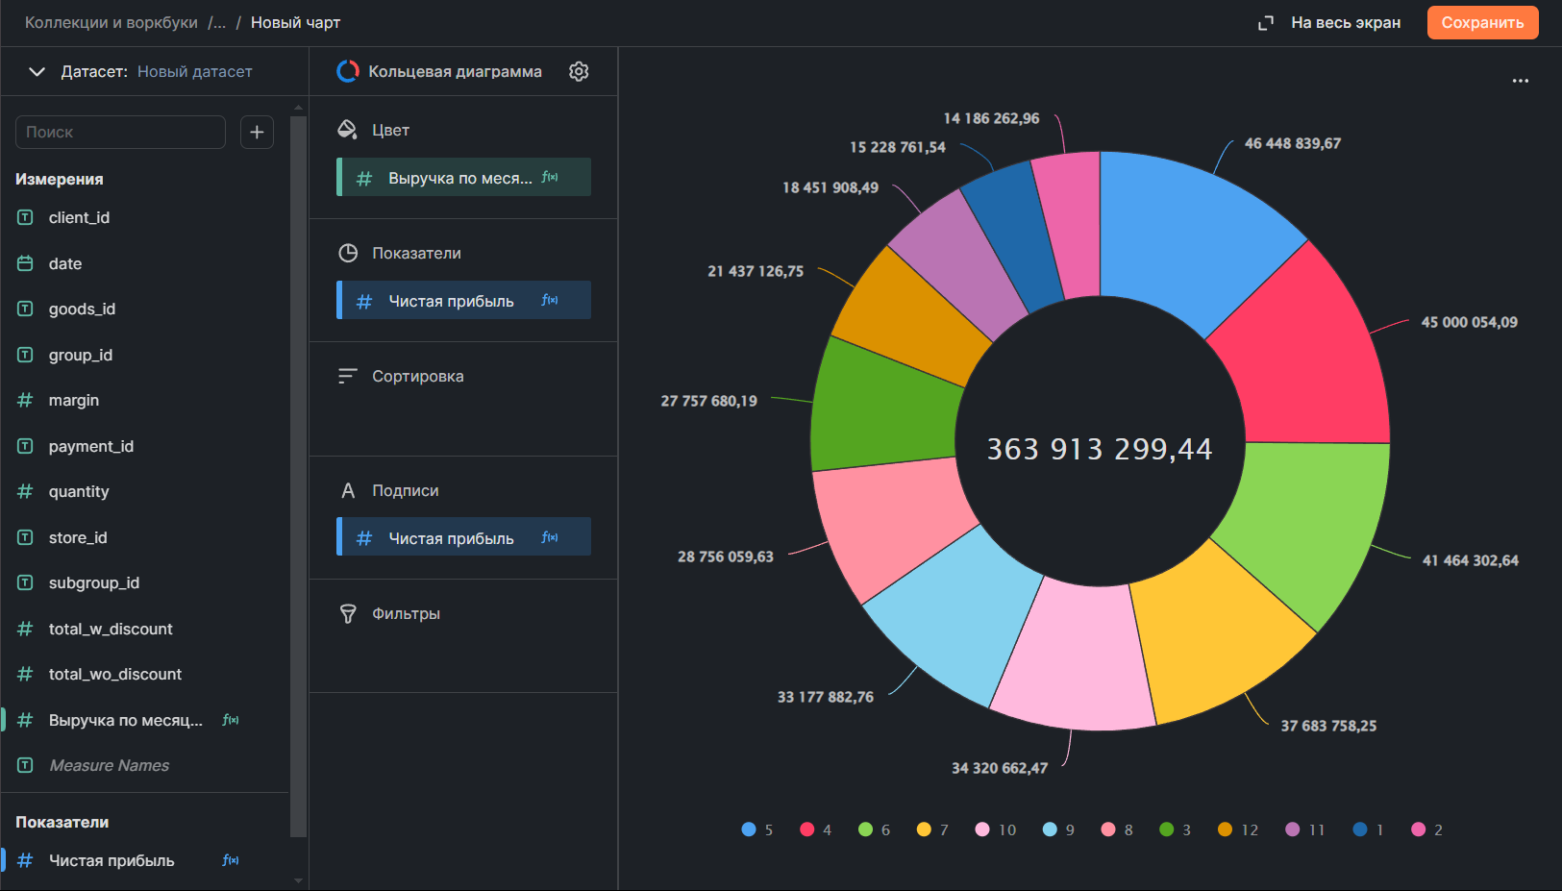

* Чистая прибыль магазинов за весь период.

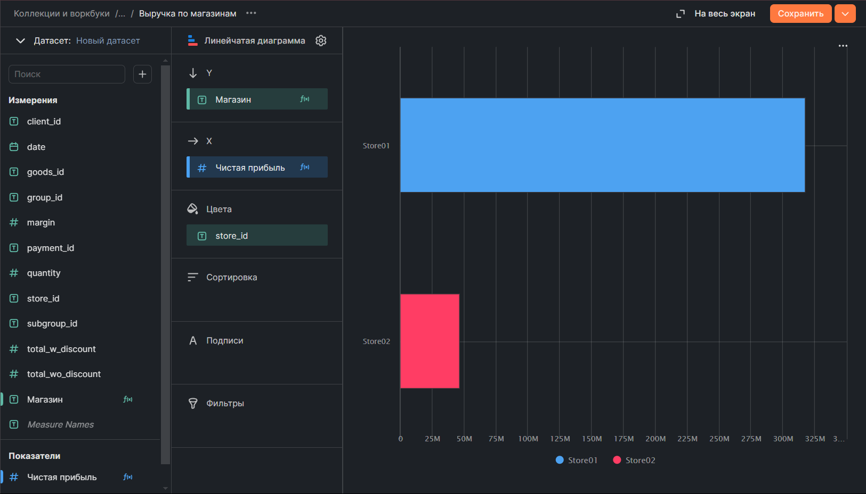

* Кол-во товаров в группе.

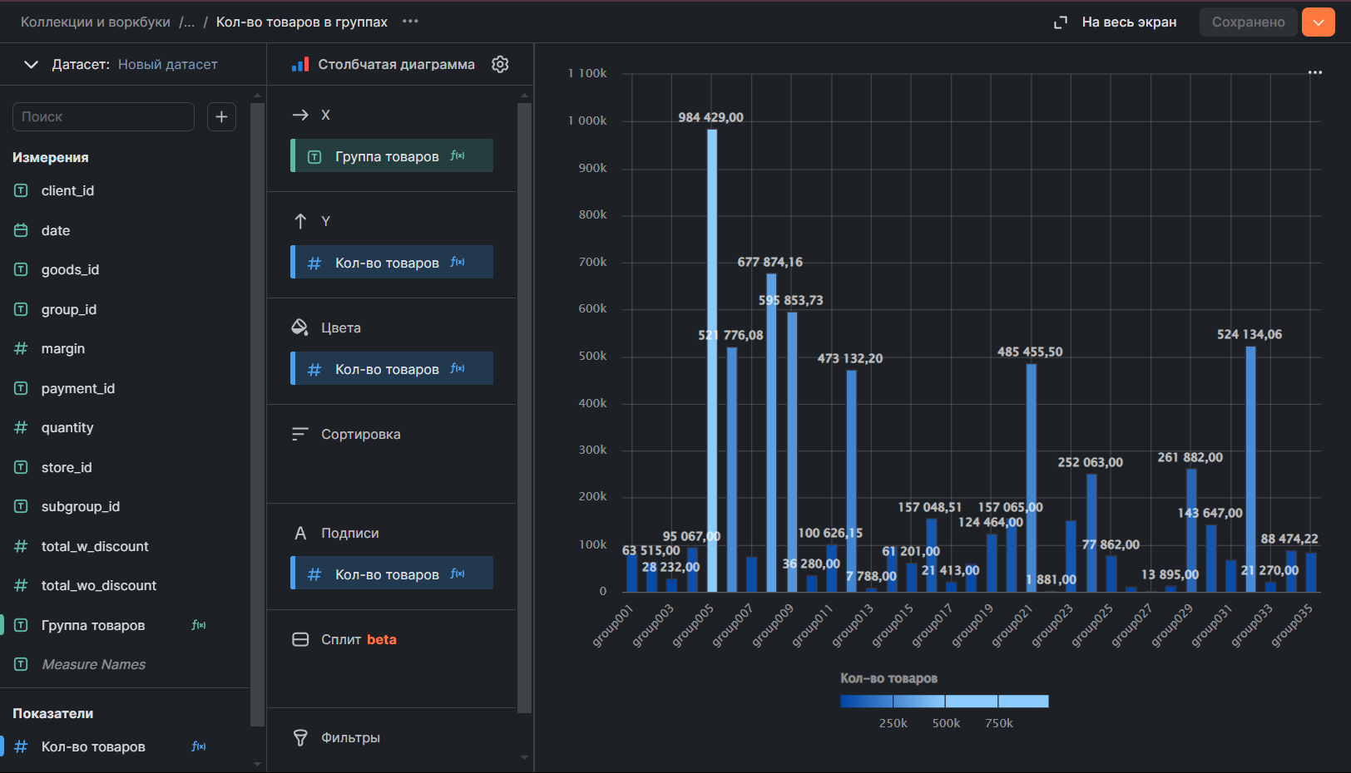

* Какую сумму магазин скидывает покупателям в день?

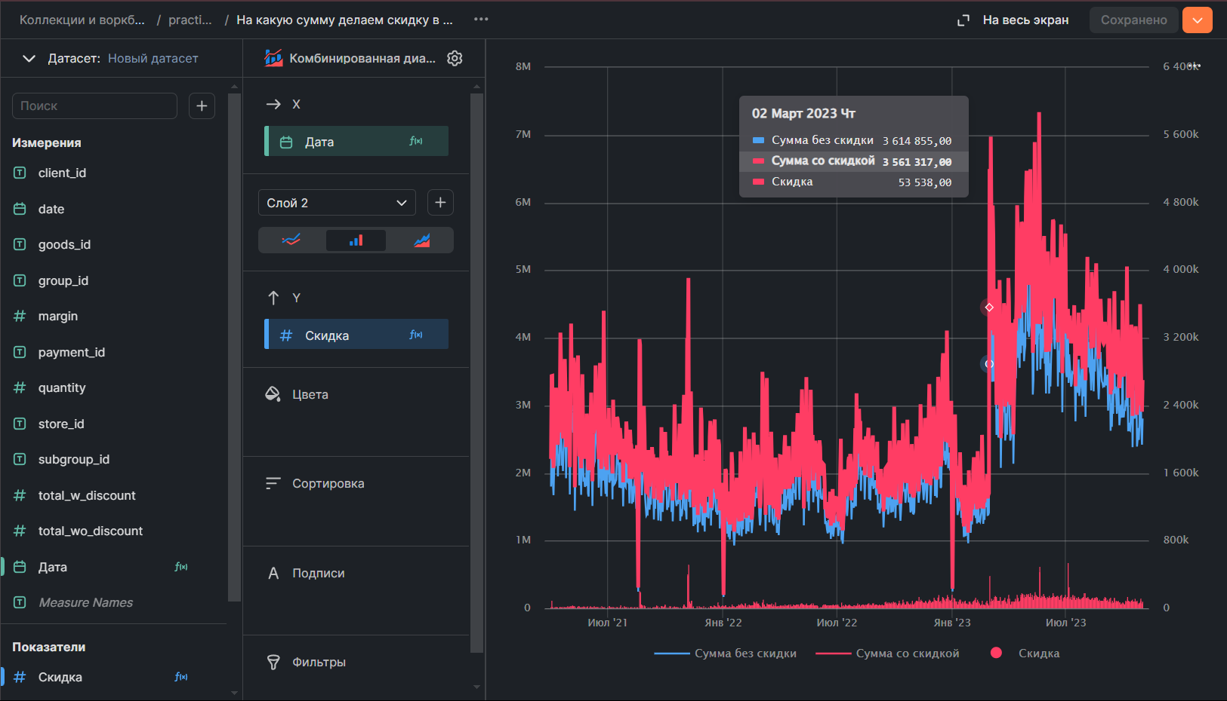

**Задание 8.**

Построить визуализацию в виде дашборда на основе графиков, построенных выше. Дашборд не должен иметь пустот и неровного размещения чартов, нечитаемых подписей или «зажевывания» части графика **(1 балл)**.

